Môn : Lập trình Web Back-end2

Giảng viên: Phan Thanh Nhuần

**Nhóm D**

Võ Đăng Vĩnh - 19211TT1674

Võ Văn Trường - 19211TT2919

Trần Nhĩ Khang - 19211TT0551

Đặng Thái Huy - 19211TT3688

Trần Văn Kiệt - 19211TT1739

Mục lục

1. Giới thiệu

* Đồ án dựa vào những kiến thức đã học, sinh viên tự phát triển tiếp phần login. Sau khi đăng nhập có thể vào xem thông tin các công ty, tìm kiếm, thêm công ty, sửa công ty, xóa công ty.

1. Công cụ để thực hiện đồ án

* Visual studio code
* SmartGit, Github

1. Chi tiết đồ án
   1. Giao diện
      1. 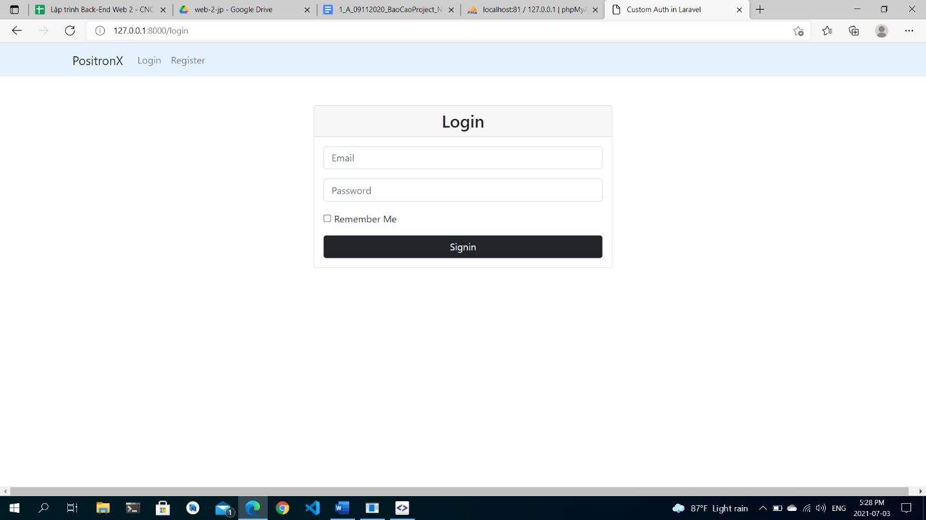Login
      2. Danh sách công tyyy
      3. 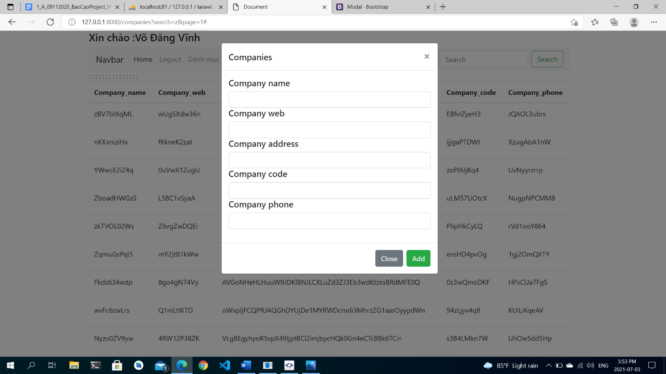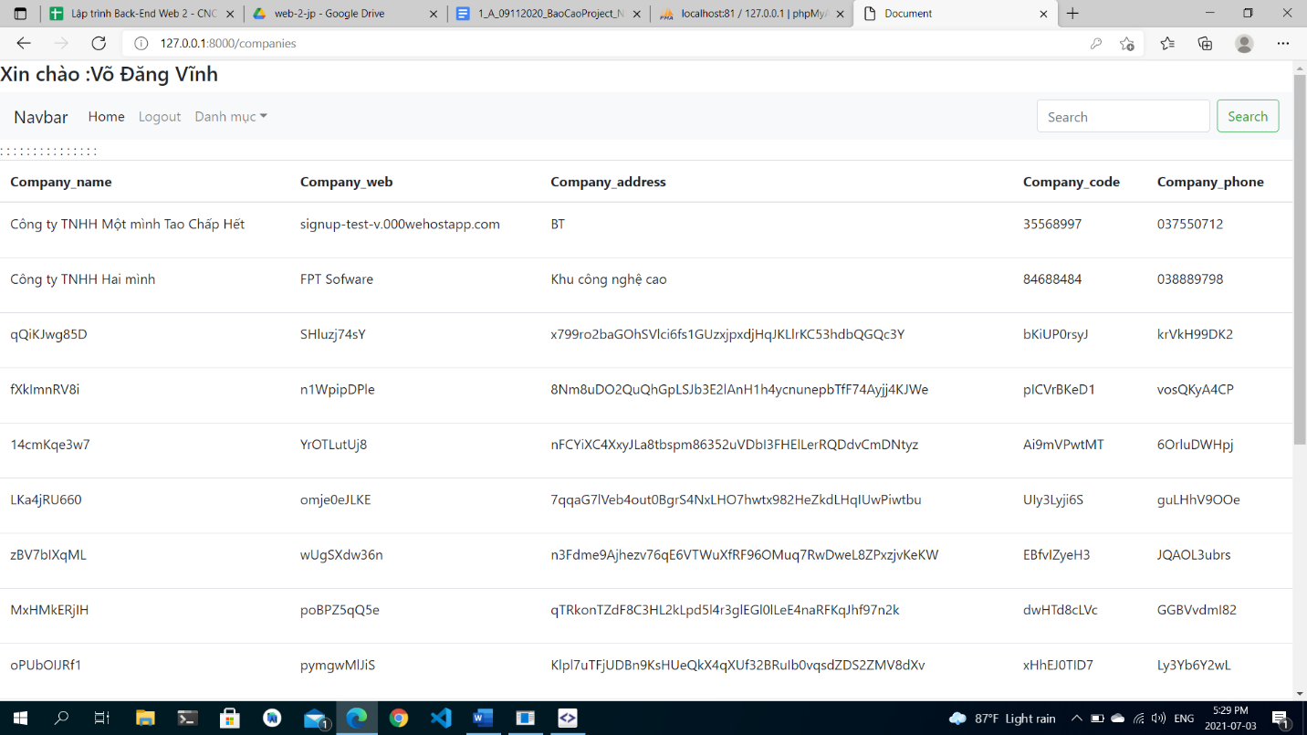Thêm công ty
      4. Sửa công ty
      5. 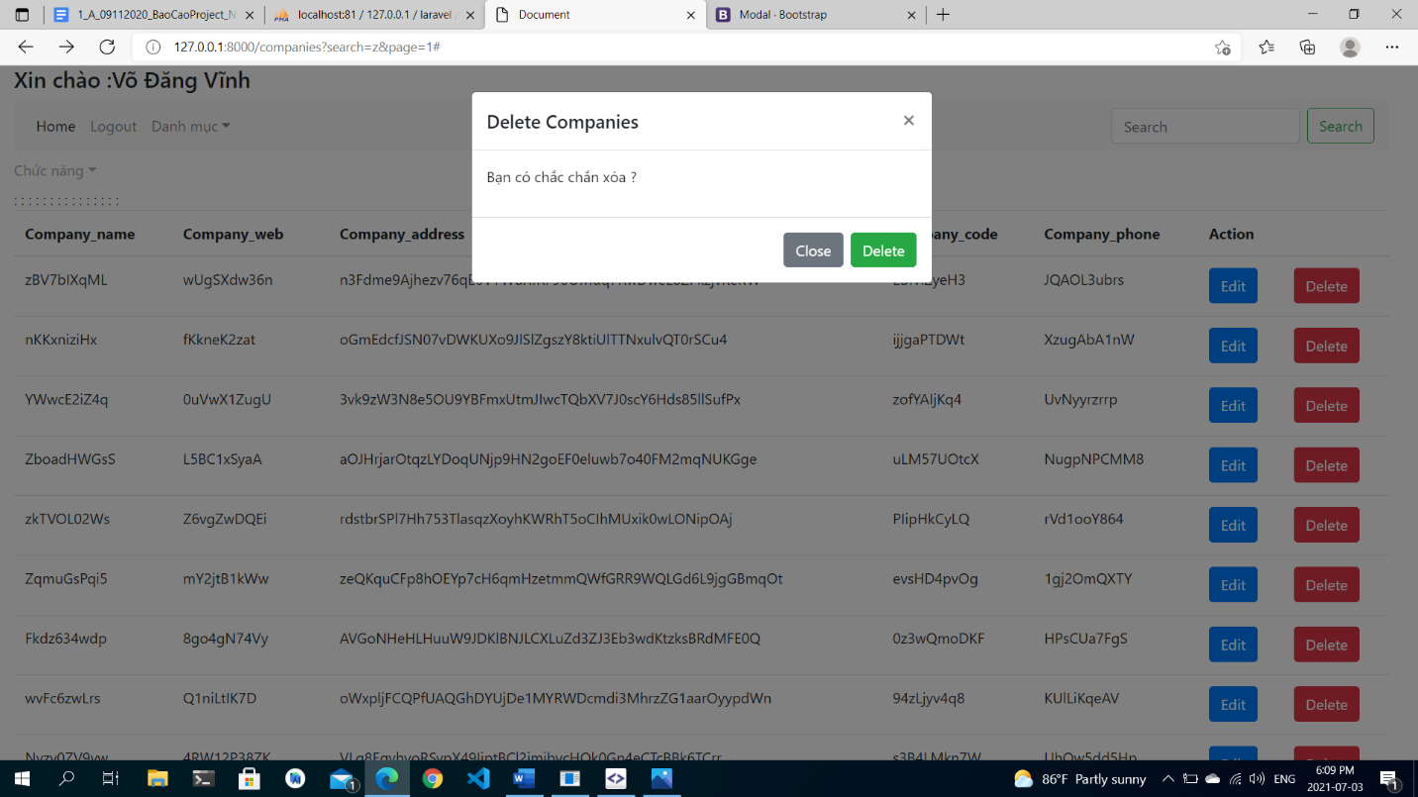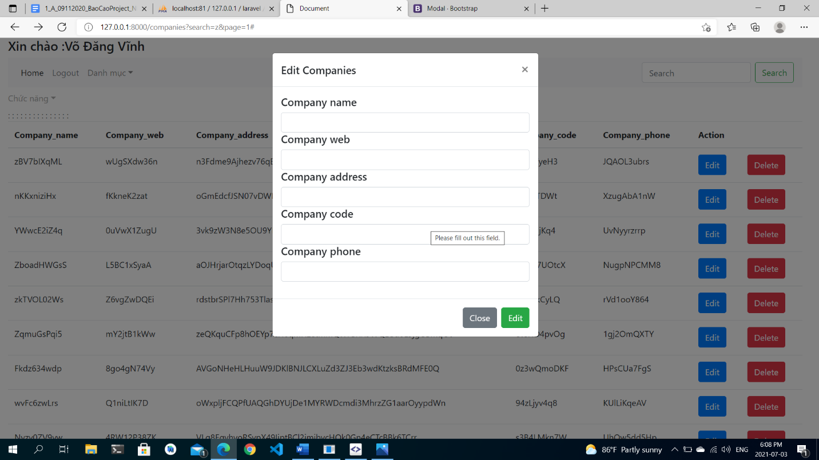Xóa công ty
   2. Source code
      1. Code login

3.2.2 Route:

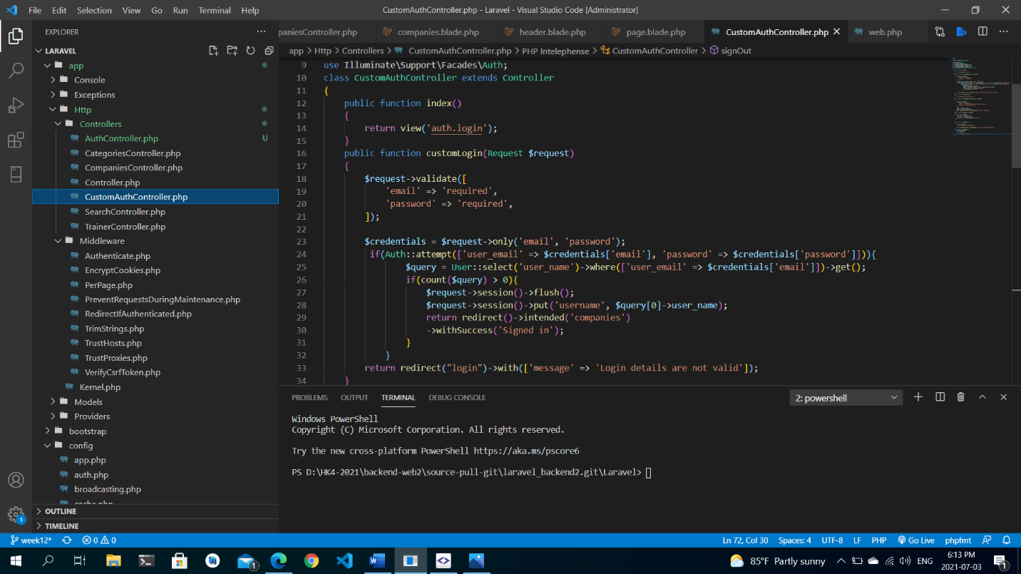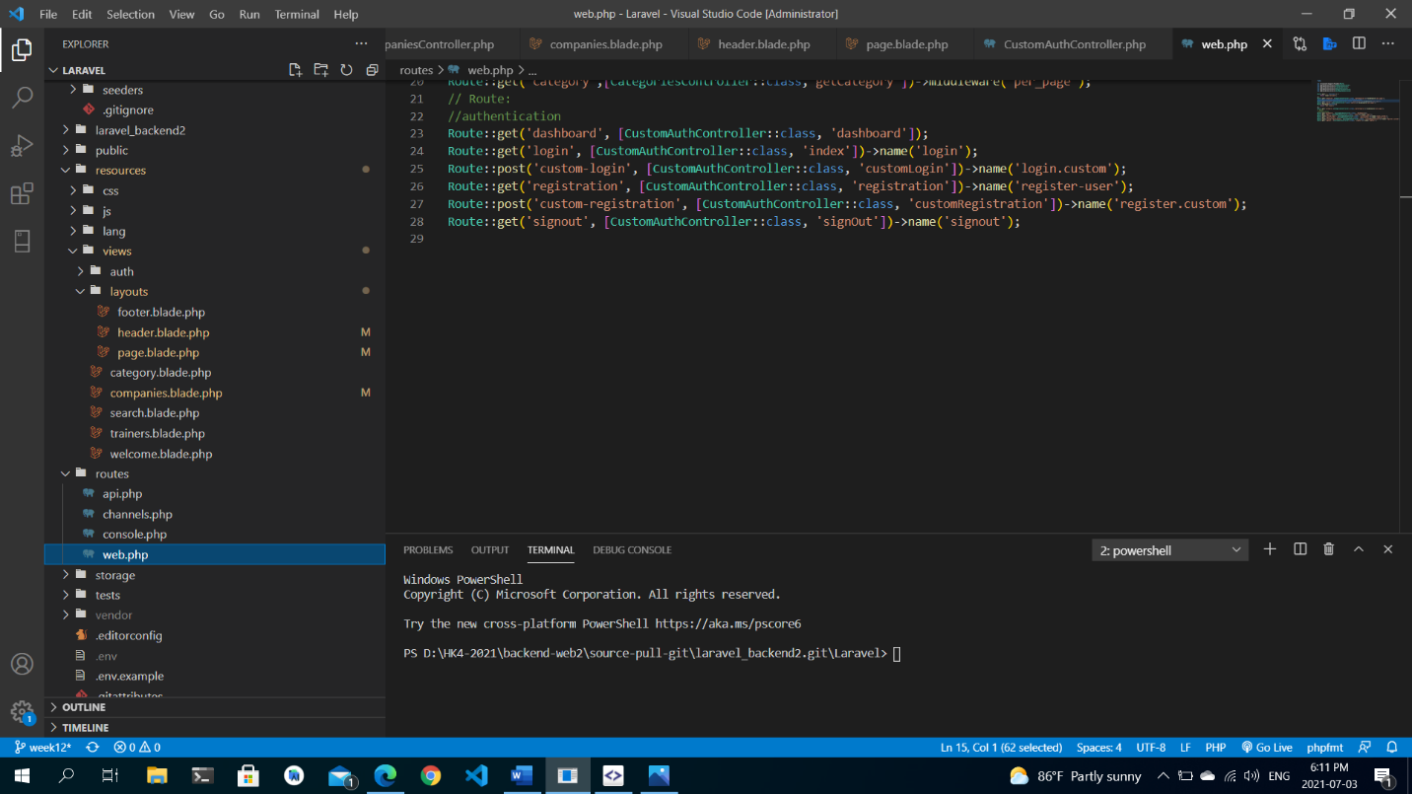3.2.3 Controller

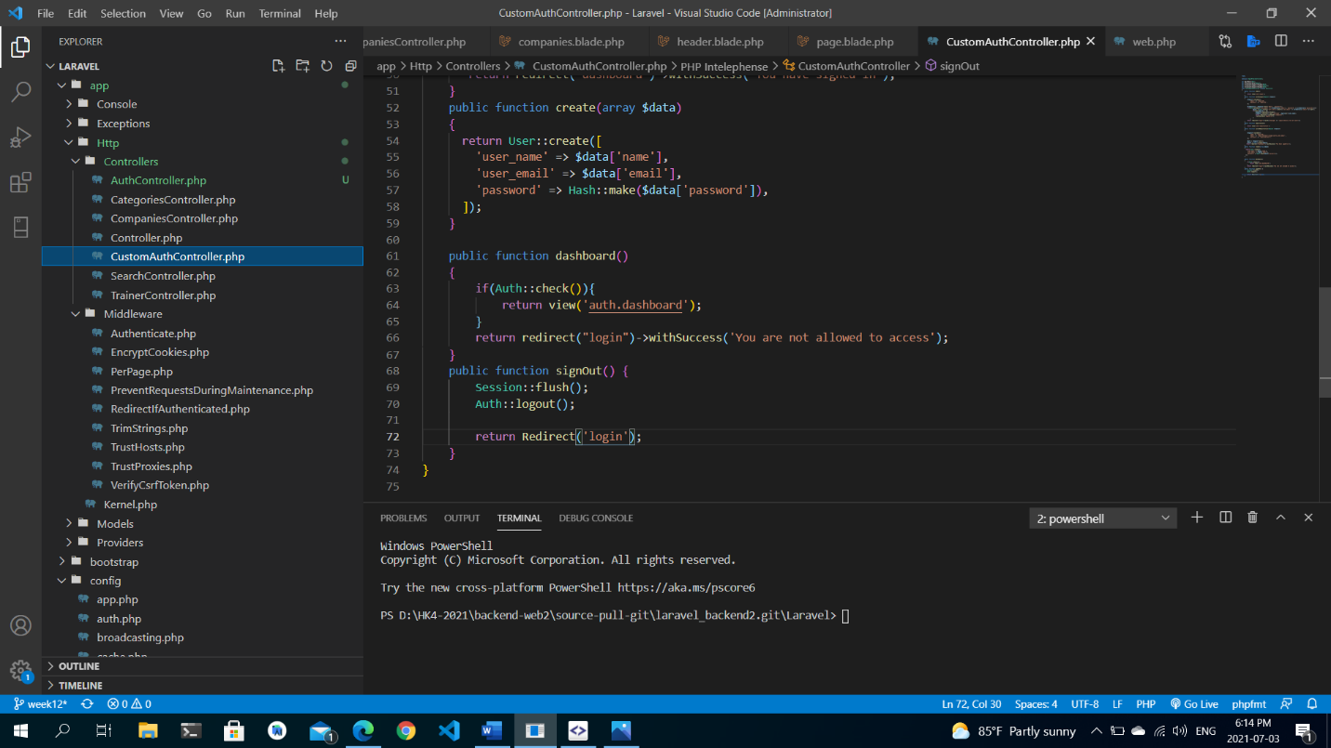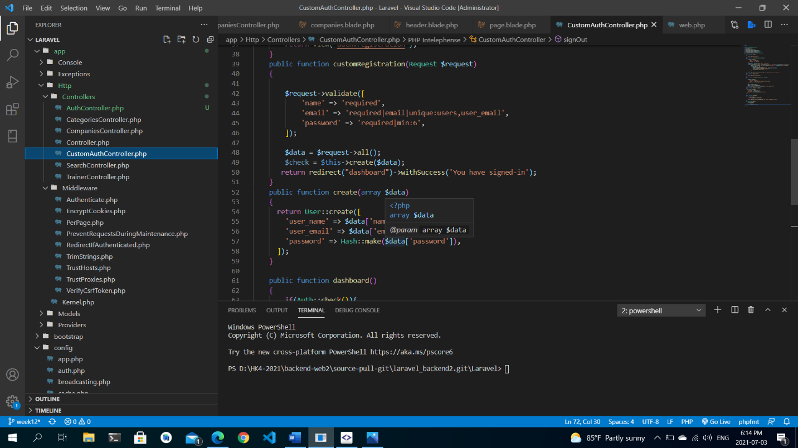

1. Bảng phân công công việc